В нашем современном мире все меньше  места остается для живого общения. Быстрый темп жизни, нехватка свободного времени не позволяет многим родителям уделять достаточное количество времени развитию детей, которые нуждаются в простом общении со своими родителями. А ведь порой, чтобы позаниматься с ребенком, поиграть с ним, с пользой для его воспитания и развития, не так уж много времени и нужно.  Вот, например, по дороге в детский сад или домой можно не только расспросить ребенка о прошедшем дне, занятиях, которые ему понравились, его удачах и неудачах, обсудить то, что ребенку интересно, но и поиграть с ним.  Дети, увлеченные замыслом игры, не замечают того, что они учатся, хотя им приходится сталкиваться с трудностями при решении задач, поставленных в игровой форме.  Уважаемые родители, я предлагаю вам варианты речевых игр, которые не требуют никаких игровых атрибутов, а развивающий эффект от них большой. Они способствуют развитию речи, обогащению словаря, лексико-грамматических категорий, связной речи, внимания, памяти, мышления.  А какое живое, эмоциональное, интересное и полезное общение может получиться!  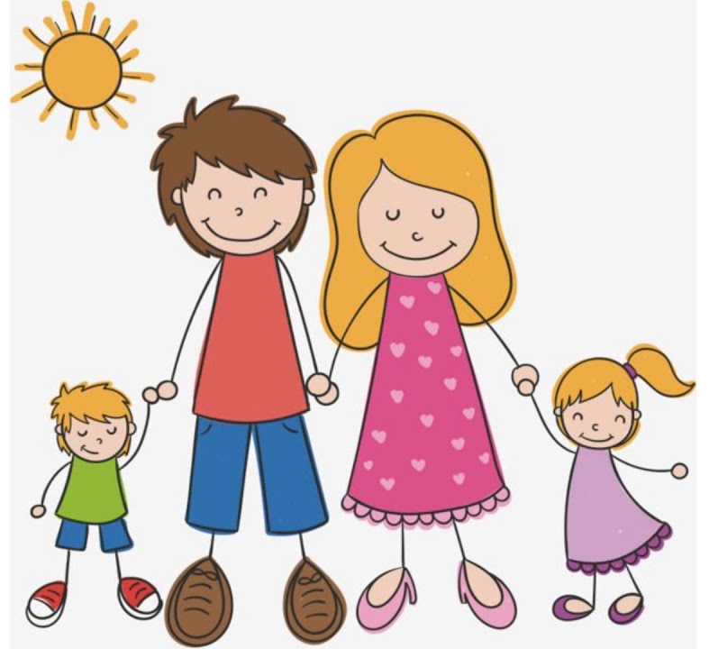  Уважаемые родители,  превратите дорогу домой и в детский сад в игру познавательную, развивающую, интересную как для Вас, так и для вашего ребенка.  Игру, которая поможет пробудить речь и мысли ребенка. | «Отгадай слово».  Предложите ребенку отгадать слово, которое вы задумали, пользуясь подсказками. Например, кирпичный, высокий, многоэтажный (дом).  Едет, имеет четыре колеса, возит пассажиров (автобус), и т.д.  «Назови ласково».  Взрослый называет предмет, а ребёнок этот предмет должен назвать ласково. Например, кошка – кошечка, чашка – чашечка и т.д.  Игра «Один – много».  Например, сорока – сороки, берёза - берёзы, машина –машины и т.д.  «Посчитай до 5».  Например, одна машина – две машины…. – пять машин….,  один дом - два дома…- пять домов….. и т.д.  «Назови одним словом».  Взрослый называет несколько слов и предлагает ребёнку назвать их одним словом.  Например: помидоры, тыква, кабачок (овощи).  Банан, яблоко, груша (фрукты).  Стол, стул, диван (мебель).  Стакан, блюдце, тарелка (посуда).  «Что лишнее».  Взрослый произносит три- четыре слова, а ребёнок называет лишнее и объясняет почему.  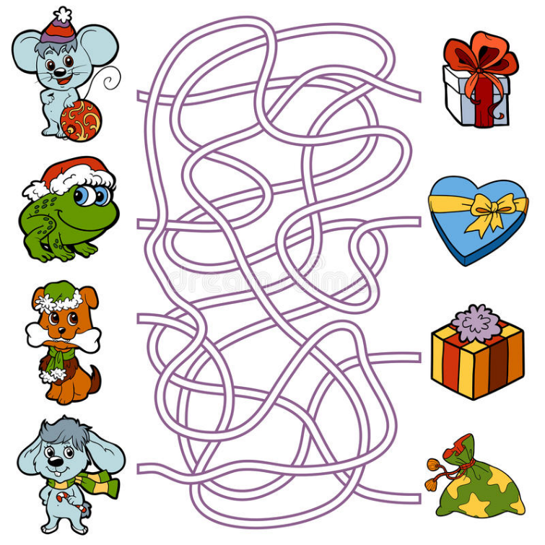  Тюмень, 2020 г. | «Какого цвета?»  Предложите ребенку назвать предметы красного (зеленого, жёлтого, оранжевого, синего, голубого, фиолетового) цвета.  Например: красный – помидор, пожарная машина, сигнал светофора и т.д.  «Из чего какое?».  Сок из яблок – яблочный, а из груш? Слив?  Дом из кирпича – какой?  Стакан из стекла?  «Какой? Какая?».  Ребенку нужно подобрать как можно больше признаков к предмету. Например, снег (какой?) – белый, пушистый, липкий, рыхлый, мокрый, блестящий…  Игра «Кто, что делает?»  Задача ребенка придумать как можно больше слов к слову. Например, кошка - мяукает, бежит, прыгает, шипит...  «Кто где живет?»  Например, кто живет в дупле? (белка).  Кто живет в будке? (собака).  Кто живет в берлоге? (медведь).  Кто живет в гнезде? (птицы).  «Кто у кого?»  У лисы – лисята, а у волка, собаки, свиньи, овцы…  «Чей хвост (голова, ухо, глаза)?».  Например, хвост медведя, чей хвост? (медвежий.) Ухо медведя, чье ухо? (медвежье), а у утки, у собаки, у козы, и т.д.  МАДОУ д/с №60 города Тюмени  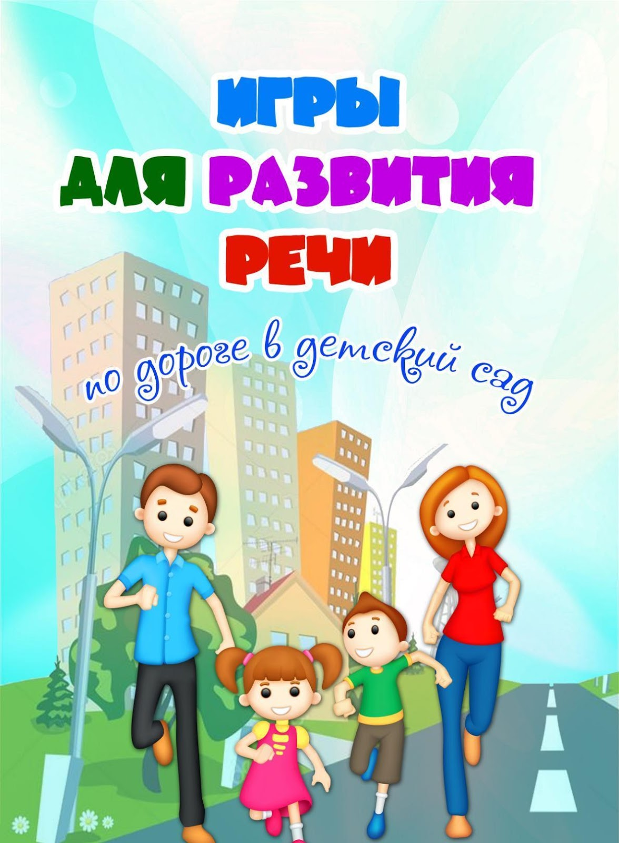  учитель – логопед  Ирина Валерьевна Кулагина

